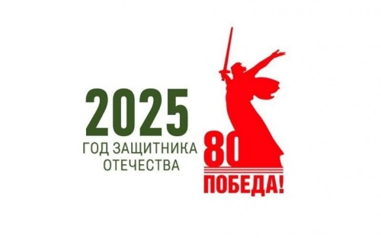**План мероприятий,**

**посвященных дням воинской славы России**

**БОУ г. Омска «Гимназия №26»**

*(план месячника, посвященного Дню защитника Отечества)*

| **№ п/п** | **Дата и время проведения** | **Наименование**  **мероприятия** | **Место проведения** | **Возрастная категория** | Ответственные |
| --- | --- | --- | --- | --- | --- |
| **Тематические классные часы, уроки мужества, музейные уроки, встречи с ветеранами и военнослужащими** | | | | | | |
| 1. | 27 января 2025 г. | Торжественное открытие месячника патриотической работы, посвященного Дню защитника Отечества | БОУ г. Омска «Гимназия № 26» | 1-8 классы | Заместитель директора Титанакова Н.К. |
| 2. | 14.02.2025 г. | Уроки мужества «Героями не рождаются» | Классные кабинеты | 1-11 классы | Классные руководители |
| **Литературно-музыкальные композиции, тематические концертные программы, спектакли** | | | | | | |
| 1. | 03.02.2025 г. – 07.02.2025 г. | Классные часы, посвященные Сталинградской битве | Классные кабинеты | 5-11 классы | Классные руководители |
| 2. | 14.02.2025 г. | Тематическое мероприятие, посвященное 80-летию снятия блокады Ленинграда | Актовый зал | 1-4 классы | Омская филармония |
| 3. | 12.02.2025 г. | Тематическое мероприятие, посвященное Году Защитника Отечества | Актовый зал | 5,6 классы | Омская филармония |
| 4. | 24.02.2025 | Концерт, посвященный Дню Защитника Отечества | Актовый зал | 10-11классы | Рыбина Е.Г.  Дроздков А.В.  Совет старшеклассников |
| **Библиотечные уроки (в учреждении, в муниципальных библиотеках), выставки в библиотеках** | | | | | | |
| 1. | 03.02. - 21.02.2025 | Выставка в библиотеке  «Поклонимся тем памятным годам» | Библиотека | 1 – 11 класс | Романовская А.Г. |
| 2. | 11.02.2025 г. | Литературная игра «Слава тебе, герой!» | Читальный зал библиотеки | 3 классы | Александрова С.В. |
| **Проведение акций, конкурсов, выставок в учреждении, участие в окружных, городских, областных, всероссийских конкурсах, посвященных дням воинской славы России** | | | | | | |
| 1. | 03.02.2025 | Акция  «Открытка Защитнику Отечества» | 2 этаж гимназии  Формат А4  1-2 от класса | 5- 9 классы | Шпренгер С.С. |
| 2. | 10.02.2025 г. | Конкурс чтецов «Защитник мой, тобой горжусь!» | Читальный зал библиотеки | 1-2 классы | Классные руководители 1-2 классов, Кошелева Т.В. |
| 3. | 10.02.2025 г. | Конкурс чтецов «Защитник мой, тобой горжусь!» | Читальный зал библиотеки | 6-7 классы классы | Классные руководители 6-7 классов, Романовская А.Г., Похилько Н.В. |
| 4. | 13.02.2025 г. | Конкурс хорового пения «Славься, Отечество!» | Актовый зал | 4 классы | Рыбина Е.Г. |
| 5. | 03.02.2025 г. – 23.02.2025 г. | Акция «Вместе с папой» | Страничка БОУ г. Омска «Гимназия № 26» в ВК, официальный сайт гимназии | 1-11 классы | Земсков В.С. |
| **Спортивные соревнования, посвященные дням воинской славы России, школьный этап городского смотра строя и военно-патриотической песни** | | | | | | |
| 1. | 11.02.2025 г. | Смотр строя и песни | Спортивный зал | 5, 8 классы | Касимов А.М., Эпп Я.С., классные руководители 5, 8 классов |
| 2. | 18.02.2025 г. | Спортивные соревнования по волейболу «Готов к труду и обороне» | Спортивный зал | 7-11 классы | Касимов А.М.  Крутов А.В. |
| 3. | 20.02.2025 г. | Спортивные соревнования по пионерболу «Готов к труду и обороне» | Спортивный зал | 5-6 классы | Касимов А.М.  Крутов А.В. |
| 4. | февраль | Военно-спортивная игра «Зарница» |  | 2-11 классы | Касимов А.М., Копцева Л.Е. |